IZVJEŠĆE S JAVNE RASPRAVE
III. IZMJENE I DOPUNE PROSTORNOG PLANA UREĐENJA OPĆINE ŠODOLOVCI

Na temelju članka 96. stavka 3. Zakona o prostornom uređenju i Zaključka zamjenika općinkog načelnika koji obnaša dužnost općinskog načelnika o utvrđivanju prijedloga III. Izmjena i dopuna PPUO Šodolovci objavljena je javna rasprava o Prijedlogu III. Izmjena i dopuna PPUO Šodolovci .

Prijedlog plana je upućen u javnu raspravu. Javna rasprava s javnim uvidom trajala je devet (9) dana u vremenu od 11.11.2020. godine do 19.11.2020. godine.

Prijedlog plana (tekstualni i grafički dio) bio je izložen u prostorijama Općine Šodolovci, Ive Andrića 3, Šodolovci, svakim radnim danom od 08.00 do 14.00 sati.
Tijekom trajanja javne rasprave organizirano je javno izlaganje Prijedloga plana. Javno izlaganje oodržano je 12.11.2020. godine u 11:00 sati putem lifestream servisa sukladno naputku Ministarstva graditeljstva KLASA: 350-01/20-01/116, URBROJ: 531-06-01-20-03 od 20. ožujka 2020. godine, a vezano za situaciju uz koronavirus COVID-19. Lifestream servisu pristupalo se koristeći link koji je objavljen na službenim stranicama Općine Šodolovci ( www.sodolovci.hr ) te se za vrijeme trajanja javnog izlaganja omogućilo sudionicima postavljanje pitanja.

Primjedbe i prijedlozi na Prijedlog Plana mogli su se za vrijeme trajanja javne rasprave upisati u Knjigu primjedbi koja se nalazila uz izloženi prijedlog Plana na mjestu javnog uvida, iznijeti na javnom izlaganju ili uputiti u pisanom obliku preko urudžbenog zapisnika ili poštom Općini Šodolovci, Ive Andrića 3, Šodolovci ili na adresu elektroničke pošte procelnik@sodolovci.hr najkasnije do 19.11.2020. godine.
Poziv za sudjelovanje u javnoj raspravi upućeni su javnopravnim tijelima sukladno posebnom propisu.

Prijedlozi i primjedbe koji nisu čitko napisani i potpisani imenom i prezimenom uz navođenje adrese podnositelja ili nisu dostavljeni u roku, nisu uzeti u obzir u pripremi izvješća o javnoj raspravi.

Javna rasprava objavljena je u dnevnom tisku („Glas Slavonije“ dana 5. studenog 2020. godine), na mrežnim stranicama Ministarstva graditeljstva i prostornog uređenja na oglasnoj ploči Općine Šodolovci, te na Internet stranici Općine Šodolovci.

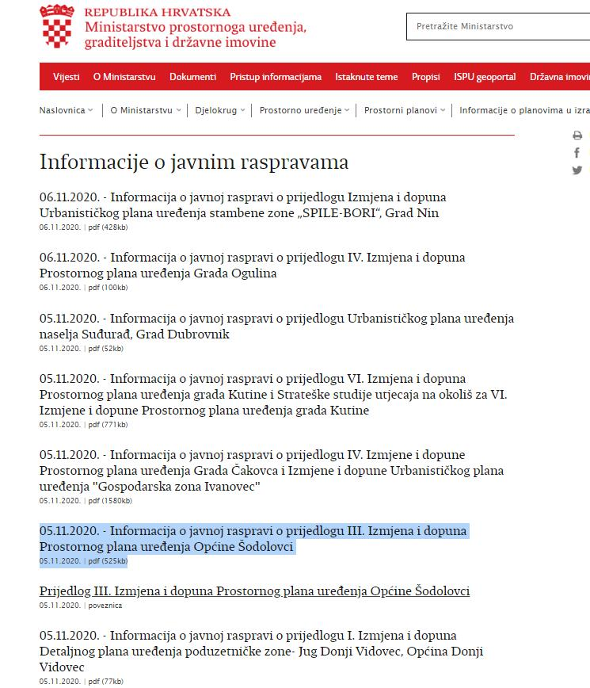
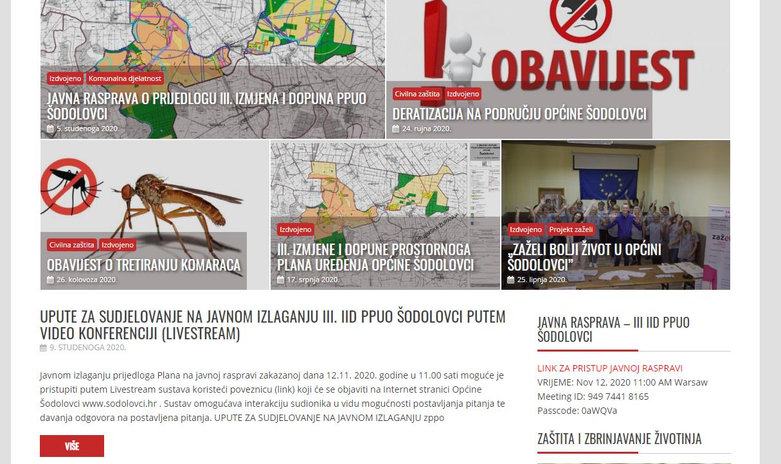
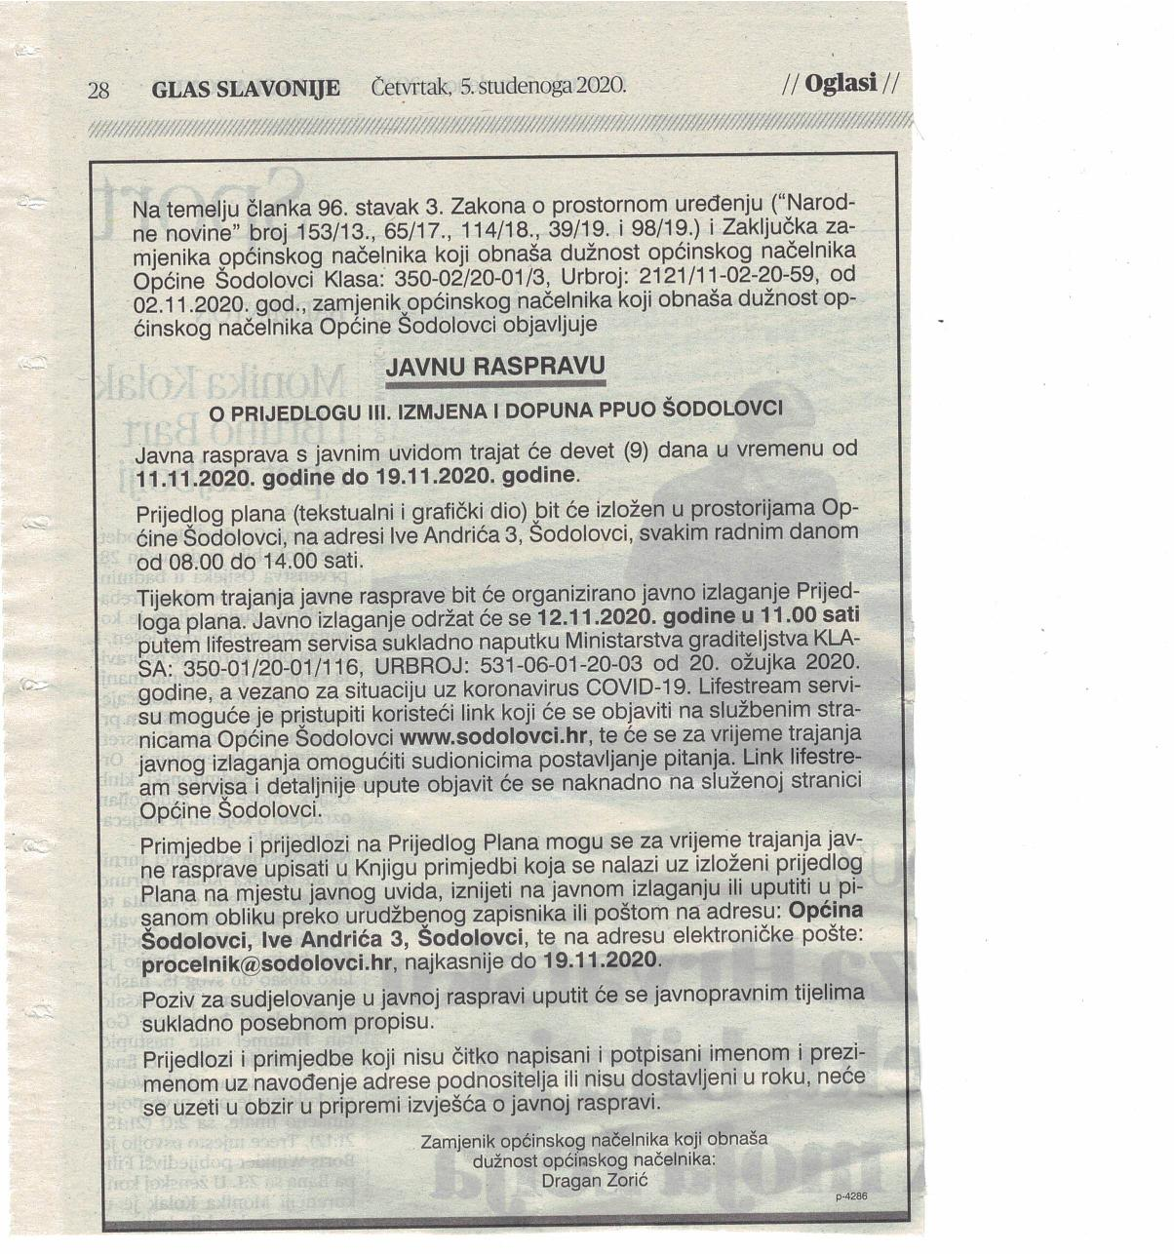
S obzirom da se javno izlaganje održalo putem putem lifestream servisa sukladno naputku Ministarstva graditeljstva KLASA:350-01/20-01/116, URBROJ:531-06-01-20-03 od 20. ožujka 2020. godine, a vezano za situaciju uz koronavirus COVID-19, na web stranici Općine Šodolovci, nakon objave javne rasprave priloženo je uputstvo i link za prisustvovanje javnom izlaganju.

Na javnu raspravu pozvana su posebnom obavijesti o javnoj raspravi sljedeća javnopravna tijela:

1. Ministarstvo gospodarstva i održivog razvoja,
2. Ministarstvo poljoprivrede, Uprava za poljoprivredno zemljište, biljnu proizvodnju i tržište,
3. Ministarstvo poljoprivrede, Uprava šumarstva, lovstva i drvne industrije,
4. Ministarstvo gospodarstva i održivog razvoja, Uprava vodnog gospodarstva,
5. Ministarstvo obrane, Uprava za materijalne resurse, Služba za nekretnine, graditeljstvo i zaštitu okoliša
6. Ministarstvo kulture, Konzervatorski odjel u Osijek,
7. Ministarstvo unutarnjih poslova, Policijska uprava Osječko-baranjska, Inspekcija zaštite od požara, eksploziva i vatrogastva,
8. Ministarstvo prostornog uređenja, graditeljstva i državne imovine,
9. Hrvatska regulatorna agencija za mrežne djelatnosti,
10. Javna ustanova Zavod za prostorno uređenje Osječko-baranjske županije,
11. Osječko-baranjska županija, Upravni odjel za prostorno uređenje, graditeljstvo i zaštitu okoliša, Europske avenije 11, Osijek,
12. Ministarstvo unutarnjih poslova RH, Ravnateljstvo civilne zaštite, Područni odjel civilne zaštite Osijek,
13. Osječko-baranjska županija, Upravni odjel za gospodarstvo,
14. Osječko-baranjska županija, Upravni odjel za prostorno uređenje, graditeljstvo i zaštitu okoliša, Trg Lava Mirskog 1/I, Osijek,
15. Hrvatske ceste d.o.o., Sektor za studije i projektiranje,
16. Uprava za ceste, Osječko-baranjske županije,
17. HŽ Infrastruktura,
18. Hrvatske vode, VGO za Dunav i donju Dravu, VGI za mali sliv „Vuka“,
19. Hrvatske vode, VGO za Dunav i donju Dravu,
20. Vodovod Osijek d.o.o.
21. HOPS d.d. Osijek,
22. HEP- ODS Elektroslavonija,
23. HEP PLIN D.O.O.,
24. Općina Ernestinovo,
25. Općina Markušica,
26. Općina Antunovac,
27. Općina Čepin,
28. Grad Osijek,
29. Općina Tordinci,
30. Općina Trpinja,
31. Općina Semeljci,
32. Općina Vladislavci.

1. POPIS SUDIONIKA U JAVNOJ RASPRAVI ČIJA SU MIŠLJENJA, PRIJEDLOZI I PRIMJEDBE NA PRIJEDLOG PROSTORNOG PLANA PRIHVAĆENI I MIŠLJENJA, PRIJEDLOZI I PRIMJEDBE SUDIONIKA U JAVNOJ RASPRAVI KOJI NISU PRIHVAĆENI ILI SU DJELOMIČNO PRIHVAĆENI S RAZLOZIMA NEPRIHVAĆANJA

U toku javnog uvida očitovalo se 7 javnopravnih tijela, od čega je su 3 pozitivna mišljenja / - izjave da nema primjedbi koje se prihvaćaju, dok su primjedbe dostavila 4 javnopravna tijela :
- Vodovod Osijek, d.o.o. 1 primjedba
- Javna ustanova, Zavod za prostorno uređenje Osječko – baranjske županije - 13 primjedbi
- HŽ Infrastruktura – 1 primjedba
- Hrvatske vode – 2 primjedbe
Od iskazanih primjedbi, prihvaća se 13 primjedbi, ne prihvaćaju se 3 primjedbe, dok je jedna primjedba već ugrađena u Prijedlog plana.
U narednoj tablici priloženi su odgovori na primjedbe, obrazloženje i razlozi neprihvaćanja.

PREGLED PRISTIGLIH PRIMJEDBI U POSTUPKU JAVNE RASPRAVE I ODGOVORI NA PRIMJEDBE
Red.  Br. | SUDIONICI U  JAVNOJ RASPRAVI | PRIMJEDBA, MIŠLJENJE, SUGESTIJA | ODGOVOR I OBRAZLOŽENJE
DOSTAVLJENE PRIMJEDBE, PRIJEDLOZI I MIŠLJENJA
1. | Grad Osijek, Upravni odjel za urbanizam | izjava da nema primjedbi na prijedlog Plana | PRIHVAĆA SE
2. | Vodovod Osijek, d.o.o. | Na području Općine Šodolovci nije izgrađen organizirani sustav odvodnje, a nije izrađena niti projektna dokumentacija (ugovor za izradu iste zaključen je ovih dana!). Do sada je sačinjen samo preliminarni elaborat koji, kao jednu od varijanti, predviđa spajanje buduće kanalizacijske mreže u naseljima unutar Općine Šodolovci na izgrađeni uređaj za pročišćavanje otpadnih voda u Laslovu. Navedenim elaboratom sugerirani su koridori za polaganje budućih kanalizacijskih cjevovoda.  Predlažemo da se trasa planiranog glavnog kolektora, iz smjera Silaš prema Palači, u PPUO Šodolovci korigira na način da ista u cijelosti prolazi područjem Osječko-baranjske županije, a ne kroz naselje Korođ koje pripada drugoj županiji.  Prijedlog temeljimo na sljedećim prednostima:  - preliminarnim elaboratom (iz kojeg prilažemo preglednu situaciju), trasa kanalizacijskog kolektora predviđena je unutar OBŽ,  - trasa budućeg kolektora pratit će trasu već izvedenog magistralnog cjevovoda pitke vode na istom potezu,  - trasa unutar OBŽ pojednostavit će postupak ishođenja građevinske dozvole s obzirom na tijelo koje istu treba donijeti (na ovaj način građevinsku dozvolu izdaje Županija, a ne Ministarstvo). | PRIMJEDBA SE PRIHVAĆA  Odredbama za provedbu (članci 211-219) već je omogućeno traženo stoga se primjedba prihvaća na način da se na kartografski prikaz 2.B. Vodnogospodarski sustav ucrtava alternativna trasa kolektorskog voda od naselja Silaš do naselja Palaća.
3. | HAKOM | izjava da nema primjedbi na prijedlog Plana | PRIHVAĆA SE
4. | Javna ustanova Zavod za prostorno uređenje Osječko – baranjske županije | 4.1.Na kartografskom prikazu 1.A Pošta i elektroničke komunikacije uskladiti RTV veze s PPOBŽ-om i terminologiju u tumaču s posebnim propisom | PRIMJEDBA SE PRIHVAĆA
4. |  | 4.2.Na kartografskom prikazu 2.A Energetski sustav – Cijevni transport plina i plinoopskrba; Elektroenergetika uskladiti glavne lokalne distribucijske plinovode s PPOBŽ | PRIMJEDBA SE PRIHVAĆA
4. |  | 4.3.Na kartografskom prikazu2.B Vodnogospodarski sustav uskladiti osnovnu kanalsku mrežu s PPOBŽ -om (Velika Osatina je potok, a ne kanal) | PRIMJEDBA SE NE PRIHVAĆA  Osnovna kanalska mreža usklađena je s PPOBŽ –om osim u diijelu vodotoka Velika Osatina koji je na kartografskom prikazu 2.B Vodnogospodarski sustav prikazan, u segmentu 4.Melioracijska odvodnja, kao Osnovna kanalska mreža.  Velika Osatina je i vodotok I. reda, i kanal Osnovne kanalske mreže.  Na ovom kartografskom prikazu nisu crtani vodotoci kao posebna kategorija.  Crtan je melioracijski sustav, pa je u tom sustavu Velika Osatina osnovni odvodnik (I reda).
4. |  | 4.4.Na kartografskom prikazu 3. Uvjeti korištenja uskladiti prikaz vodotoka s PPOBŽ-om i posebnim propisom. Prema Odluci o popisu voda I. reda („Narodne novine“ br. 79/10.) vodotoci na području Općine Šodolovci su rijeka Vuka i potok Velika Osatina. | PRIMJEDBA SE NE PRIHVAĆA  Kartografski prikaz 3. Uvjeti korištenja usklađen je s odgovarajućim kartografskim prikazom (3.1.2. Područja posebnih ograničenja u korištenju-II IiD ) PPOBŽ.. Na obim kartografskim prikazima vodotoci su označeni prema kvaliteti voda vodotoka a ne prema posebnom propisu- Odluci o popisu voda I. reda („Narodne novine“ br. 79/10.)
4. |  | 4.5.Na kartografskom prikazu 4.A Građevinsko područje naselja Ada i izdvojeno građevinsko područje izvan naselja – groblje planski koridor planiranih dalekovoda uskladiti s PPOBŽ-om člankom 7. – planirani dalekovodi usporedni s postojećim dalekovodom | PRIMJEDBA SE PRIHVAĆA
4. |  | 4.6.U Odredbama za provedbu u članku 4. uskladiti terminologiju vezanu uz građevinska područja naselja sa Zakonom | PRIMJEDBA SE PRIHVAĆA
4. |  | 4.7.U Odredbama za provedbu u članku 5. stavku 1. podstavak 1. uskladiti s kartografskim prikazom | PRIMJEDBA SE PRIHVAĆA
4. |  | 4.8.U Odredbama za provedbu članke 5., 129., 150. stavak 3. i 191. uskladiti s posebnim propisom, PPOBŽ-om i kartografskim prikazom 1. Korištenje i namjena površina (vrijedno obradivo tlo i ostala obradiva tla) | PRIMJEDBA SE PRIHVAĆA  U odredbama za provedbu zadržan je i termin „osobito vrijedno obradivo tlo“ za dosadašnje „poljoprivredno zemljišt I. i II. bonitetne klase“ (članak 129.) s obzirom da se detaljnije na temelju podataka nadležnog tijela, odnosno specijaliziranom studijom ili elaboratom kojim se detaljnije definira bonitetna vrijednost tala.
4. |  | 4.9.U Odredbama za provedbu u članku 6. stavku 2. terminologiju uskladiti s posebnim propisom i kartografskim prikazom 2.A | PRIMJEDBA SE PRIHVAĆA
4. |  | 4.10.U Odredbama za provedbu u članku 138. stavku 1. ispraviti broj članka na koji se poziva (umjesto na članak 39. potrebno je pozvati se na članak 138.) | PRIMJEDBA SE PRIHVAĆA
4. |  | 4.11.U Odredbama za provedbu u članku 158. navode se građevine koje nemaju građevinsku (bruto) površinu pa je umjesto građevinske (bruto) površine potrebno propisati tlocrtnu površinu | PRIMJEDBA SE PRIHVAĆA
4. |  | 4.12.U Odredbama za provedbu u člancima 160. i 161. uskladiti terminologiju sa Zakonom (građevinsko područje naselja, izdvojeno građevinsko područje izvan naselja) | PRIMJEDBA SE PRIHVAĆA
4. |  | 4.13.U Odredbama za provedbu članka 211. i 214. uskladiti s kartografskim prikazom 2.B Vodnogospodarski sustav | PRIMJEDBA SE PRIHVAĆA
5. | Ministarstvo obrane, Uprava za materijalne resurse, Sektor za vojnu infrastrukturu i zaštitu okoliša | izjava da nema primjedbi na prijedlog Plana | PRIHVAĆA SE
6. | HŽ Infrastruktura | U tekstualnom dijelu plana nije naveden točan naziv – oznaka željezničke pruge L208 | PRIMJEDBA SE PRIHVAĆA
7. | Hrvatske vode | 7.1. Kartografski prikaz 3. ''Uvjeti korištenja'' u dijelu ''2. Područja posebnih ograničenja u korištenju'' potrebno je uskladiti sa Zakonom o vodama (NN 66/19) i Odlukom o popisu voda I. reda (NN 79/10) na način da su na području Općine Šodolovci vode I. reda rijeka Vuka i Velika Osatina, a sve ostalo su vode II. reda. | PRIMJEDBA SE NE PRIHVAĆA  Kartografski prikaz 3. Uvjeti korištenja usklađen je s odgovarajućim kartografskim prikazom (3.1.2. Područja posebnih ograničenja u korištenju-II IiD ) PPOBŽ.. Na obim kartografskim prikazima vodotoci su označeni prema kvaliteti voda vodotoka a ne prema posebnom propisu- Odluci o popisu voda I. reda („Narodne novine“ br. 79/10.)
7. | Hrvatske vode | 7.2. Također, kartografski prikaz 2.B. ''Vodnogospodarski sustav'' u dijelu ''4. Melioracijska odvodnja'' potrebno je uskladiti sa podacima koje smo prethodno dostavili izrađivaču prostornog plana i ponovno ih dostavljamo na CD u privitku.  Primjedbe Hrvatskih voda na III. Izmjene i dopune Prostornog plana uređenja Općine Šodolovci temelje se na Zakonu o vodama (NN 66/19), Odluci o popisu voda I. reda (NN 79/10) te planskim dokumentima upravljanja vodama. | PRIMJEDBA JE UGRAĐENA U PLAN  Kartografski prikaz 2.B. „Vodnogospodarski sustav“ u dijelu „4. Melioracijska odvodnja“, usklađen je s dostavljenim podacima na način da je korigirana osnovna kanalska mreža, odnosno građevine za osnovnu melioracijsku odvodnju (melioracijske građevine I. i II. reda).
PRIMJEDBE S JAVNOG IZLAGANJA
Na javnom izlaganju nije bilo primjedbi

UPISOM U KNJIGU PRIMJEDBI
Upisom u knjigu primjedbi nije bilo primjedbi

2. POPIS SUDIONIKA U JAVNOJ RASPRAVI ČIJA MIŠLJENJA, PRIJEDLOZI I PRIMJEDBE NISU RAZMATRANI IZ RAZLOGA PROPISANIH OVIM ZAKONOM
Primjedbe sljedećih javnopravnih tijela koje su poslane nakon završetka javnog uvida nisu razmatrane:
1. HEP PLIN- primjedba poslana nakon isteka javnog uvida
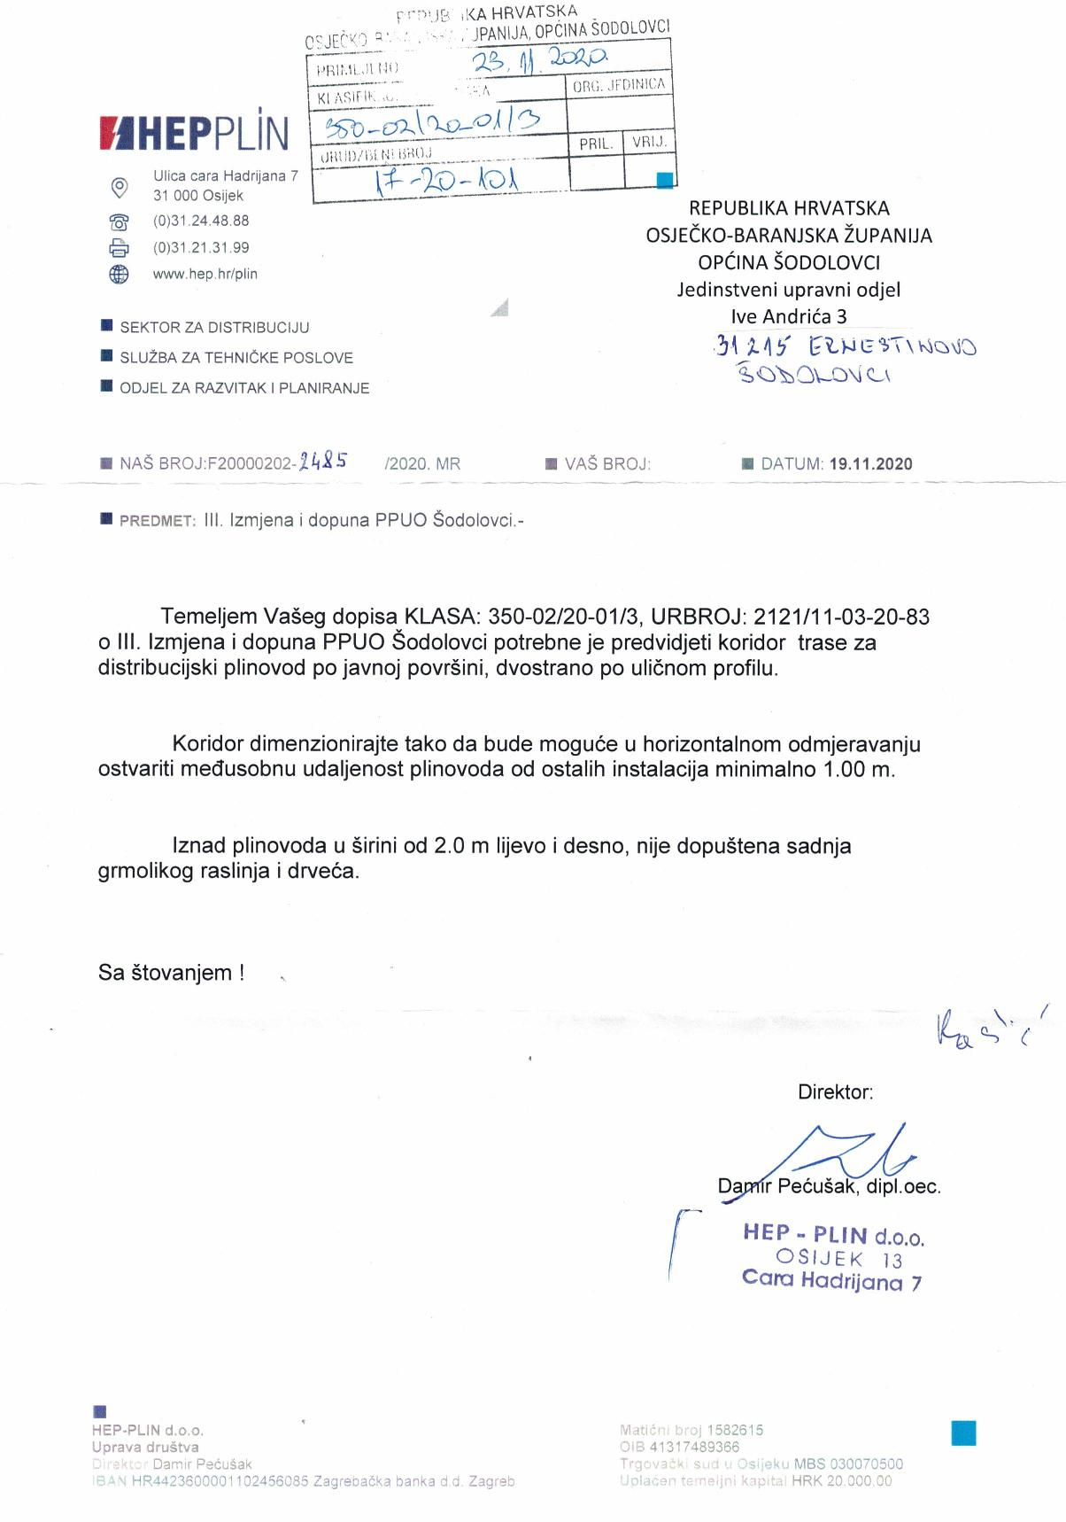



3. ZAPISNIK S JAVNOG IZLAGANJA I KOPIJA KNJIGE PRIMJEDBI
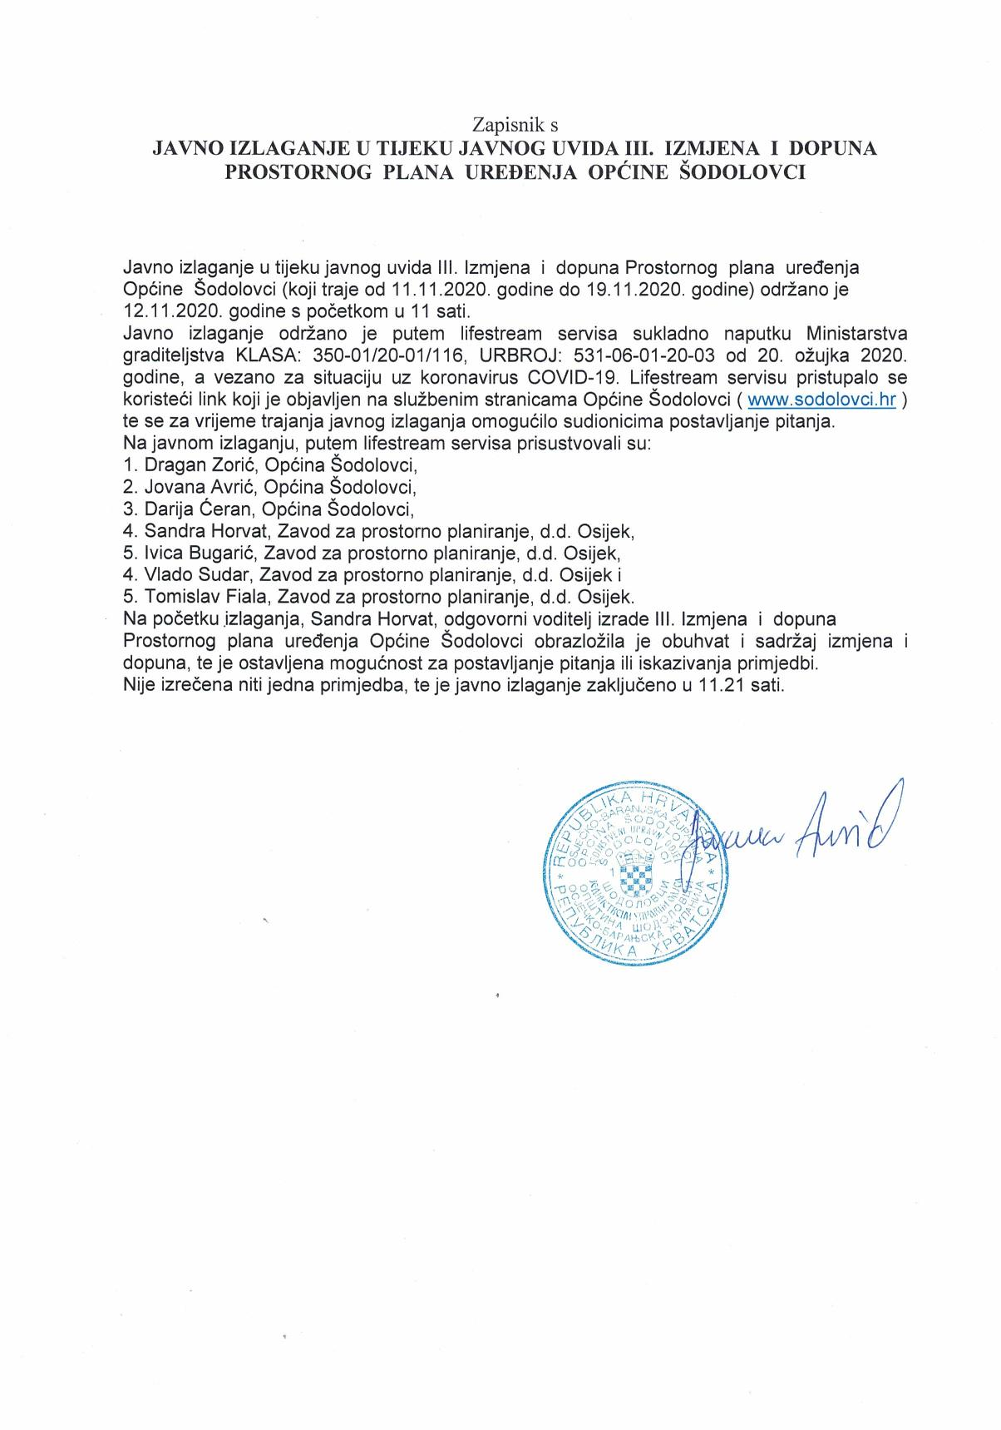


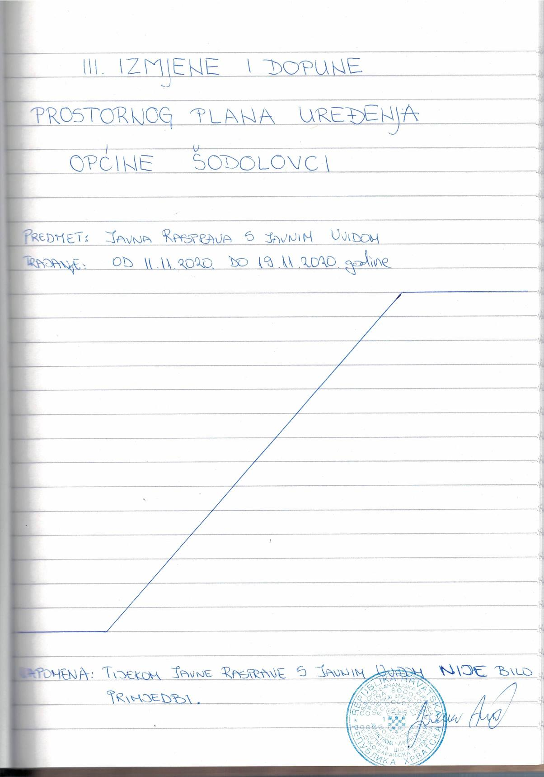

4. MIŠLJENJA, PRIJEDLOZI I PRIMJEDBE NA PRIJEDLOG PROSTORNOG PLANA

- Grad Osijek, Upravni odjel za urbanizam
- Vodovod Osijek, d.o.o.
- HAKOM
- Javna ustanova Zavod za prostorno uređenje Osječko – baranjske županije
- Ministarstvo obrane, Uprava za materijalne resurse, Sektor za vojnu infrastrukturu i zaštitu okoliša
- HŽ Infrastruktura
- Hrvatske vode

